

**РЕСПУБЛИКА ДАГЕСТАН БУЙНАКСКИЙ РАЙОН МКОУ ВАНАШИНСКАЯ ООШ**

____________________________________________________________________________

**368211, Республика Дагестан, Буйнакский район, с. Ванаши**

**МКОУ Ванашинская ООШ**

**7. По целевой Программе**

«**Об основах системы профилактики безнадзорности и правонарушений несовершеннолетних».**

|  |  |  |  |  |  |  |
| --- | --- | --- | --- | --- | --- | --- |
| № | Содержание | Класс | Кол-во уч. | Дата | Приглашенные | Ответственные |
| 1 | Беседа «Права и обязанности школьника» | 5 | 5 | 24 .09.19г |  | Хабибова А.Х. |
| 2 | Беседа «Вредные привычки» | 7 | 6 | 30 .09.19г | Родители  Пайдулаева З  Изиев С | Атаев А.А. |
| 3 | Беседа «За что ставят на учет в полиции». | 5-6 | 11 | 14.09.19г |  | Амирбекова З.М. |

24 .09.19г. Беседа «Права и обязанности школьника» 5кл озват 5уч ответственный Хабибова А.Х.

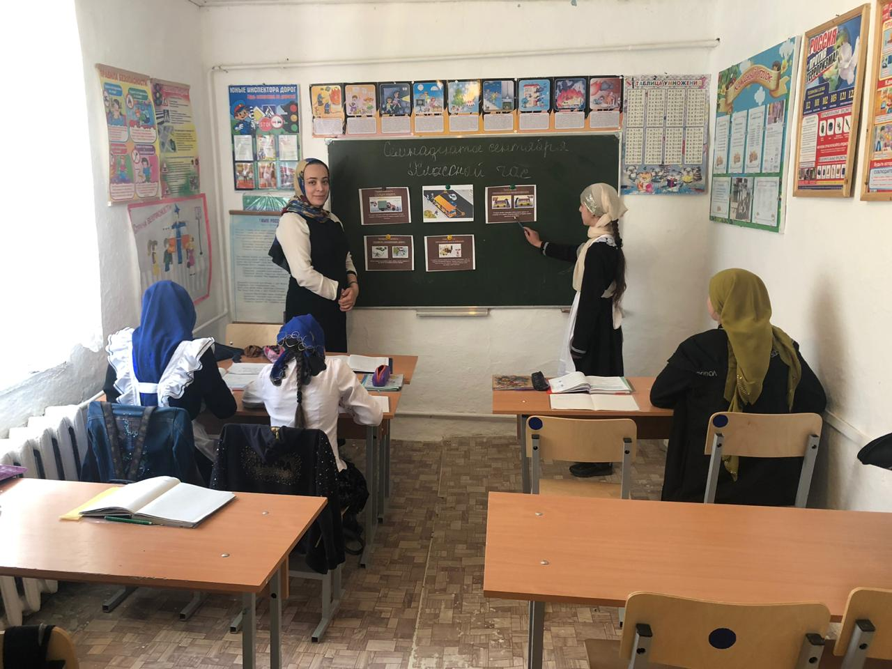

30 .09.19г. Беседа «Вредные привычки»7кл охват 6уч. Ответственный Атаев А.А.

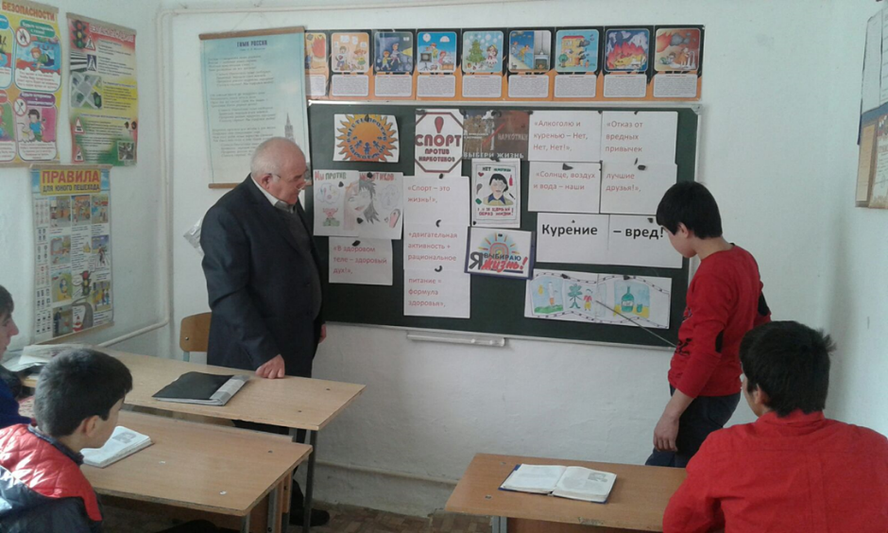

24.09.19г. Беседа «За что ставят на учет в полиции». 5-6кл охват 11уч ответственный Амирбекова З.М.

